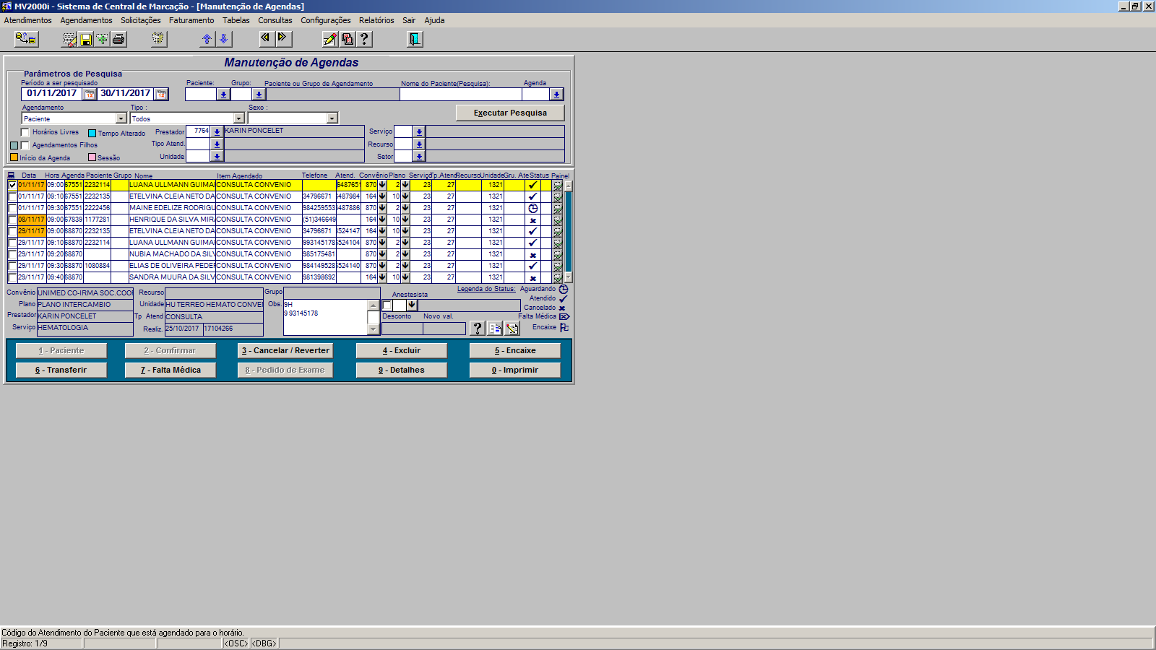
Consulta DO DIA 01/11/2017 foi confirmada, mas não aparece no relatório do mv. (PARA> RELATÓRIOS> OPERACIONAIS> ATENDIMENTO POR PERÍODO)

